（資料３）
大阪府立江之子島文化芸術創造センターへのアクセス

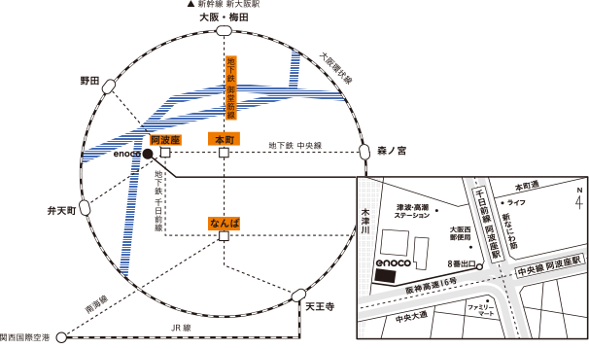
江之子島文化芸術創造センター

【所在地】 大阪市西区江之子島二丁目1番34号

【最寄駅】 大阪メトロ(中央線・千日前線)「阿波座駅」８番出口

